Санкт-Петербургский политехнический университет
Высшая школа теоретической механики, ИПММ

Направление подготовки
«01.03.03 Механика и математическое моделирование» / ТеорМех

Отчет по лабораторной работе №01
тема " Решение Систем Линейных Алгебраических Уравнений прямыми методами"
дисциплина "Численные методы"

Выполнил студент гр.3630103/9002 А. Воробьева
Преподаватель: С. Б. Добрецова

Санкт-Петербург
2021
- Формулировка задания
Найти решение СЛАУ(Ах=b) методом Гаусса с выбором оптимального элемента по строке, исследовать зависимости нормы разности точного и вычисленного решений от числа обусловленности и относительной ошибки в решении от относительного возмущения правой части при двух числах обусловленности. Матрица 10х10.
- Алгоритм
Метод Гаусса
detA!=0, Ax=b, A(1)=A, b(1)=b => A(1)x=b(1)

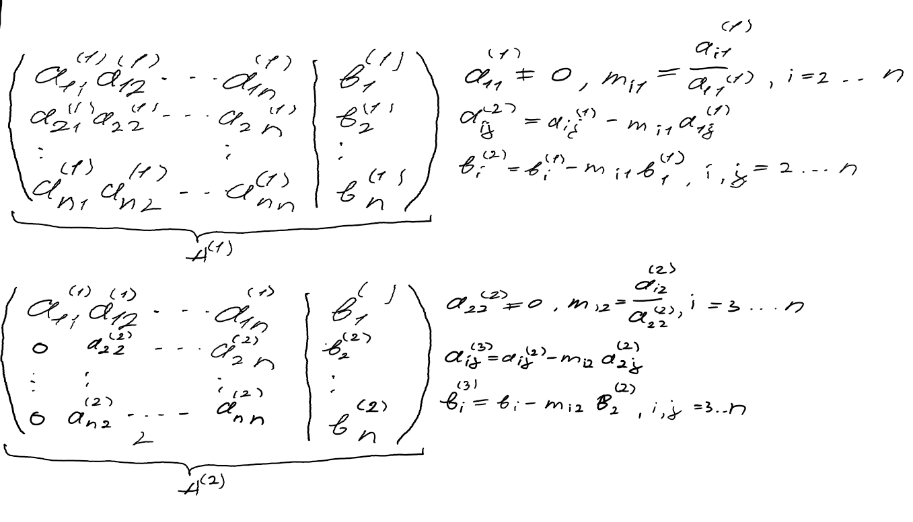
Выбор ведущего элемента:
На шаге k прямого хода:
Выбрать ведущий элемент как максимальный по модулю в строке A(k)(k,k:n)
т.е. если m>k : |a_mk|=max|a_ik|
Если a_mk!=0
поменять местами k-й и m-й столбец меcтами
иначе
остановиться
Далее для нахождения столбца решений используем обратный ход: идем от nn элемента вверх к 11 элементу находя x_n x_n-1 …….x_1, путем подстановки ранее найденного x.
- Анализ задачи
  - detA != 0 проверяется в среде matlab.
  - Для того чтобы исследовать матрицу с разными числами обусловленности можно сгенерировать матрицу так:
случайная A->QR->Q*D*Q^T->новая матрица с заданным числом обусловленности(зависимость от D).
  - Проверка угловых миноров !=0 происходит в коде.
- Тестовый пример
- 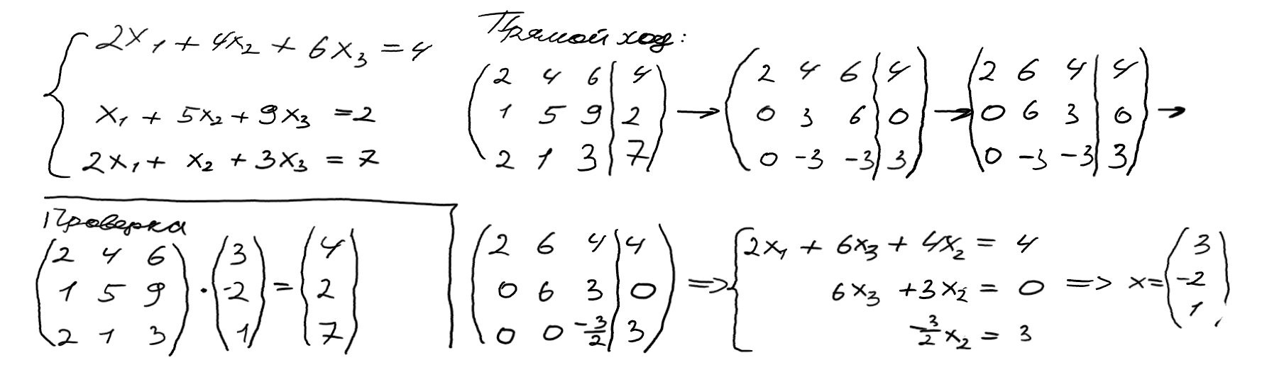Модульная структура
  - Cond – генерация матрицы с заданным числом обусловленности
  - Gauss – алогритм прямого метода Гаусса с выбором оптимального элемента по строке
  - Gauss_rev – алгоритм обратного хода
  - Masss – заполнение массивов значений
  - Graph - построение зависимостей
- Подготовка контрольных тестов
  - Для исследования нормы разности точного и вычисленного решений от числа обусловленности необходимо изменять число обусловленности через отношение элементов диагональной матрицы, которую затем умножим слева на случайно полученную ортогональную матрицу, справа на ортогональную транспонированную.
  - Для исследования зависимости относительной ошибки в решении от относительного возмущения правой части при двух числах обусловленности возьмем 2 числа обусловленности матрицы «хорошее» - 2.3 и «плохое» 3*e^9, затем найдем решение x для этих матриц, получим относительную погрешность
||x-x0||/||x0||, подставим решение в Ax=b, и посчитаем относительную погрешность для b ||b-b0||/||b0||.
  - Для проверки работы метода создадим столбец единиц, пусть это будет точное решение. Подставим в уравнение Ax=b, отсюда найдем b. Теперь будем вычислять решение методом Гаусса, используя найденный вектор b и матрицу A.
- Численный анализ решения задачи
Анализируя график зависимости норм разности точного и вычисленного решения от числа обусловленности, справедливо заметить, что прослеживается линейная зависимость в логарифмическом масштабе.
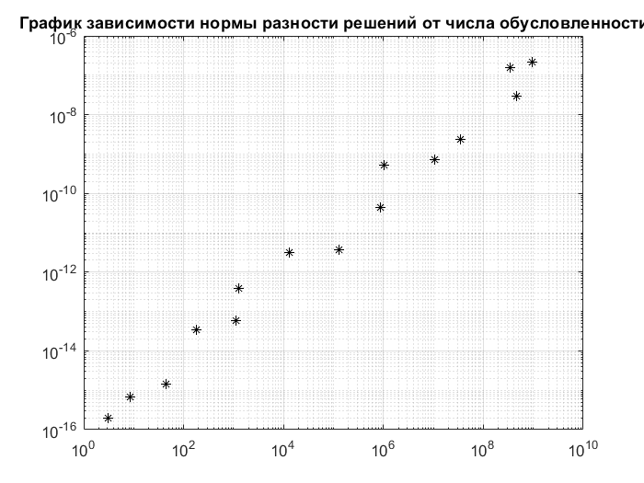
N | ||x-x0|| | Cond
1 | 1,9*e^(-16) | 3
2 | 6,58*e^(-16) | 8,37
4 | 3,14*e^(-14) | 180
10 | 5,309*e^(-9) | 1.027*e^(6)
14 | 1.518*e^(-7) | 3.37*e^(8)
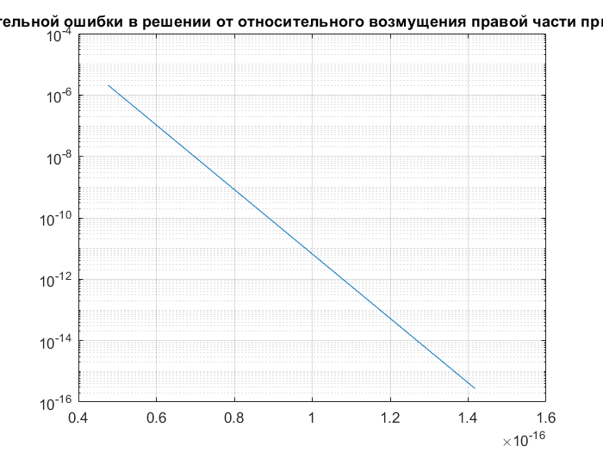
- Краткие выводы
Действительно Метод Ньютона сходится за меньшее число итераций, но вычисление производной на каждой итерации сильно нагружает его. Метод половинного деления простой в реализации метод, не требующий большого числа условий применимости, в отличие от метода Ньютона.

